CAMARA DE VERADORES DE SALGUEIRO
GABINETE DO VEREADOR SÁVIO PIRES

REQUERIMENTO- Nº_________/2026

O Vereador SAVIO PIRES, no uso de suas atribuições legislativas, ouvido o plenário, e cumpridas às formalidades regimentais, indica ao Prefeito Municipal Senhor, Fábio Lisandro e a Secretária de Desenvolvimento e Obras Vitória Miranda,
Que seja feito o calçamento da RUA TENENTE OSVALDO VAREJÃO, no Bairro NSA SRA APARECIDA ( Prado ), deste Município.

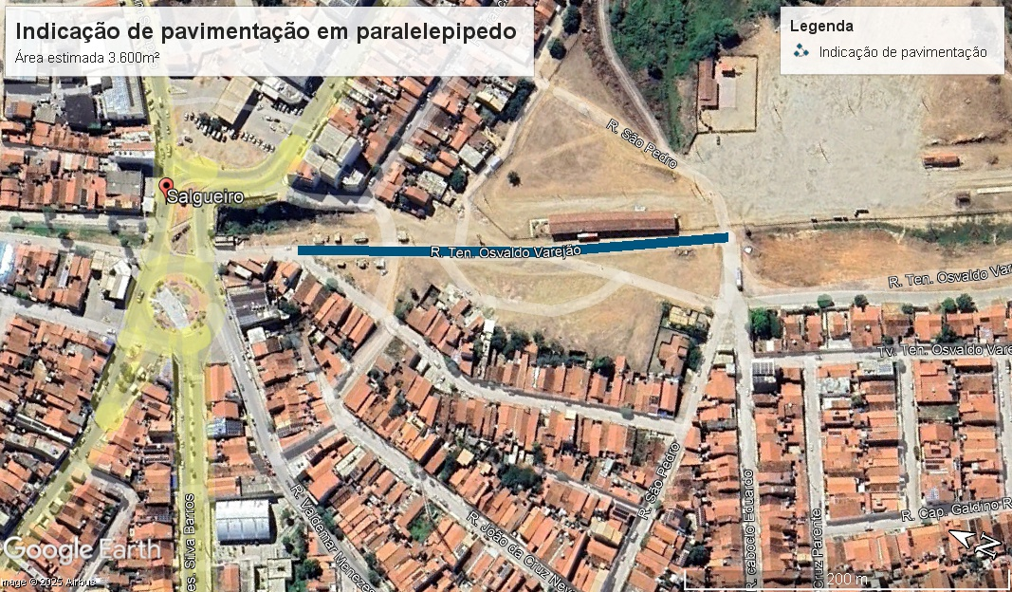
JUSTIFICATIVA:
Afim de melhorar a locomoção dos moradores e transeuntes naquela localidade, levando em consideração melhorar o acesso para Orgãos Públicos, como o CRAS, Universidade que esta em fase de construção, e também para a nova creche a ser construída.

Salgueiro, 13 de Abril de 2026

SÁVIO PIRES
vereador

